**2022秋季《操作系统》课堂练习测试**

1、 操作系统为用户提供了哪两类接口？当用户在C语言程序中使用“fopen（“file.txt”,“r+”）”打开文件时，使用的是哪类接口？用户在Windows下使用“粘贴-复制”进行文件拷贝时，又使用的是哪类接口？

2、内部异常(内中断)可分为故障(fault)、陷阱(trap)和终止(abort)三类，下列有关内部异常的叙述中，哪些是正确的？哪些是错误的？错误的请指出错在哪里。

1. 内部异常的检测由CPU内部逻辑实现
2. 内部异常的响应发生在指令执行过程中
3. 内部异常处理后返回到发生异常的指令继续执行
4. 内部异常处理后，其返回位置与指令类型有关，陷阱指令返回内部异常的下一条指令执行

3、下列关于作业调度算法中： (i) 有利于长作业而不利于短作业；(ii) 可能会发生饥饿现象；(iii) 既有利于短作业，也有利于长作业，也不会发生饥饿现象。在一个不断有各类新作业到达后备队列的系统中，请将下列调度算法按(i)、(ii)、(iii)归类。

1. 短作业优先
2. 高响应比优先
3. 先来先服务

4、根据设备的物理特性，将设备分为独占型、共享型和虚拟型设备，相应地可以采用三种设备分配方式：独占方式、共享方式和虚拟方式。打印机属于何种设备？通过Spooling技术实现的打印机分配方式属于何种方式？

5、对于磁盘块分配的三种技术：连续、链接和索引，针对文件的顺序和随机访问方式， 它们选择哪种磁盘块分配技术更加合理。

6、对于以下的进程状态转换图，请回答那些**不会或不应该**存在于进程状态转换图中，并给出可以/不可以发生状态转换的原因。

5

4

3

6

2

1

运行态

就绪态

等待态

7、设有优先级相同的8个进程，对于这8个进程的并发执行代码如下所示，请给出信号量x，y的取值范围，给出分析过程。

semaphore x=4,y=0;

cobegin

process pi(i=1,2,3,4)

{while(1)

{ P(x)；

临界区;

V(y);

}

}

process Qi(i=1,2,3,4)

{while(1)

{ P(y);

临界区;

V(x);

}

}

coend

8、设分段式存储管理系统为作业提供的虚拟地址为32位，其中高12位用于表示段号，低20位为段内相对地址。试问：

（1）一个作业最多可以有多少个段？

（2）每段的最大长度为多少字节？

9、文件系统采用多重索引结构。设块长为1024B，每个块号长度为4B，**分别**求二级索引（一次间接寻址）和三级索引（二次间接寻址）可寻址的文件最大长度，并画出二级索引和三级索引结构示意图。

10. 在一个交通十字路口，每个方向只有一个车道，如图所示。车辆只能前行直行，不允许转弯和后退，无任何交通管理。

（1）该十字路口是否会发生交通死锁？

（2）说明死锁产生的4个必要条件在此处成立。

（3）提出一个避免死锁的简单规则。



11.某操作系统采用可变分区存储管理策略；假设用户区的起始地址为0，用户区长度为512K，内存按照字节编址。分配时采用从低地址开始的方案，并假设初始时存储为空。对于以下的申请次序：请求（300KB），请求（100KB），释放（300KB），请求（150KB），请求（30KB），请求（40KB），请求（50KB），请问：

（1）采用首次适应算法，空闲区中有哪些空闲块（空闲区的起始地址，空闲区长度）

（2）采用最佳适应算法，空闲区中有哪些空闲块（空闲区的起始地址，空闲区长度）

（3）若再请求（110KB），那么（1）（2）两种不同策略得到的结果如何？

12.以下两图a、b，给出了分段或分页两种地址变换示意（假定分段变换对每一段不进行段长的检查，即段表中无段长信息，只存放该段所对应的段首址。假定分页变换中页表只存放对应的块号）。段号和页号都从0开始记录，表中数字均为十进制。

1. 指出a、b两变换图，各自属于何种存储管理，是分页式还是分段式？
2. 对于给定的图a和b中的逻辑地址，计算出这两种变换所分别对应的物理地址。

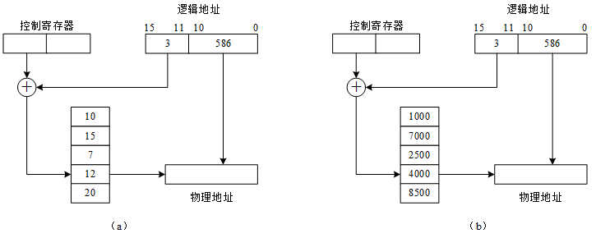

13.考虑一个共有150个存储单元的系统，按如下方式分配给三个进程，P1最大需求70个，已占有25个；P2最大需求60个，已占有40个；P3最大需求60个，已占有45个。使用银行家算法以确定下面的任何一个请求是否安全：

（1）进程P4到达，P4最大需求60个，最初请求25个。

（2）进程P4到达，P4最大请求60个，最初请求35个。

如果安全，请找出安全序列；如果不安全，请给出说明。

14.有一个具有两道作业的批处理系统，作业调度采用短作业优先调度算法，进程调度采用抢占式优先级调度算法。作业的运行情况见下表，其中作业的优先数即进程的优先数，优先数越小，优先级越高。

|  |  |  |  |
| --- | --- | --- | --- |
| **作业名** | **到达时间** | **运行时间（分钟）** | **优先数** |
| A | 8：00 | 40 | 5 |
| B | 8：20 | 30 | 3 |
| C | 8：30 | 50 | 4 |
| D | 8：50 | 20 | 6 |

1. 列出所有作业进入内存的时刻、开始运行时刻及结束的时刻；
2. 计算每道作业的周转时间和系统的平均周转时间。

15.旋转型设备上信息的优化能够减少为若干I/O服务的总时间。设磁道分为12个区，每区存放一条记录，磁盘旋转一周用时12ms，读取每条记录平均用时1ms，之后经过2ms处理，再继续处理下一条记录。**假设当前磁头指向6号记录：**（1）顺序存放记录1，记录2，....，记录12时，试计算读出并处理12条记录的总时间；（2）给出优化分布12条记录的一种方案，使得总处理时间最短，计算出这个方案所花费的总时间。

**16.**有父子两人共用一个账号，每次限存/取100元，存钱与取钱的进程如下：

begin

int amount = 0;

cobegin

process Save( ){

m1 = amount;

m1 = m1 + 100;

amount = m1;

}

process Take( ){

m2 = amount;

m2 = m2 - 100;

amount = m2;

}

coend

end

由于父子俩可能同时存钱和取钱,因此2个进程是并发的。若父亲先存了2次钱但在第3次存钱时,儿子在取钱。请问最后账号 amount上面可能出现的值？请用程序描述如何用P、V操作实现两并发进程正确存取钱的操作。